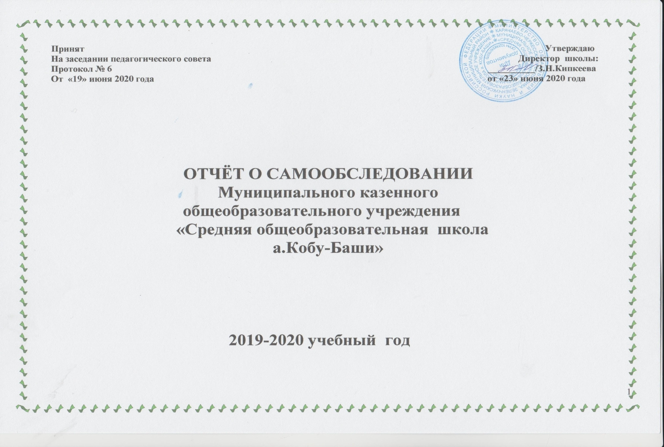

ОТЧЁТ О САМООБСЛЕДОВАНИИ
Муниципального казенного
общеобразовательного учреждения
«Средняя общеобразовательная школа а.Кобу-Баши»
2019-2020 учебный год
Аналитическая часть
- Общие сведения об образовательной организации

Наименование образовательного учреждения | Муниципальное казенное общеобразовательное учреждение «Средняя общеобразовательная школа а.Кобу-Баши»
Руководитель | Кипкеева Зульфия Набиевна
Адрес организации | 369160, КЧР,Зеленчукский район, а.Кобу-Баши,ул.Школьная,13
Телефон, факс | 8(87878)5-1485
Адрес электронной почты | kobu_bashi@mail.ru
Учредитель | Администрация Зеленчукского муниципального района
Дата создания | 1957
Лицензия | Серия 09 , номер 000249, рег. номер 66 от 31.08.2011
Свидетельство о государственной  аккредитации | Серия 09, номер 000072, рег. номер 73 от 05.05.2012

Муниципальное казенное общеобразовательное учреждение «Средняя общеобразовательная школа а.Кобу-Баши» (далее – Школа) расположена в а. Кобу-Баши Зеленчукского района .
Основным видом деятельности Школы является реализация общеобразовательных программ начального общего, основного общего, среднего общего образования и дополнительного образования детей и взрослых.
II. Система управления организацией
Управление осуществляется на принципах единоначалия и самоуправления.

Органы управления, действующие в Школе
Наименование органа | Функции
Директор | Контролирует работу и обеспечивает эффективное взаимодействие структурных подразделений  организации, утверждает штатное расписание, отчетные документы организации, осуществляет  общее руководство Школой
Управляющий совет | Рассматривает вопросы:  − развития образовательной организации;  − финансово-хозяйственной деятельности;  − материально-технического обеспечения
Педагогический совет | Осуществляет текущее руководство образовательной деятельностью Школы, в том числе  рассматривает вопросы:  − развития образовательных услуг;  − регламентации образовательных отношений;  − разработки образовательных программ;  − выбора учебников, учебных пособий, средств обучения и воспитания;  − материально-технического обеспечения образовательного процесса;  − аттестации, повышения квалификации педагогических работников;  − координации деятельности методических объединений
Общее собрание работников | Реализует право работников участвовать в управлении образовательной организацией, в том  числе:  − участвовать в разработке и принятии коллективного договора, Правил трудового распорядка, изменений и дополнений к ним;  − принимать локальные акты, которые регламентируют деятельность образовательной организации и связаны с правами и обязанностями работников;  − разрешать конфликтные ситуации между работниками и администрацией образовательной организации;  − вносить предложения по корректировке плана мероприятий организации, совершенствованию ее работы и развитию материальной базы.

Для осуществления учебно-методической работы в Школе создано одно предметное методическое объединение и методическое объединение классных руководителей:
- МО учителей начальных классов (руководитель Бостанова М.А., учитель начальных классов);
- МО классных руководителей (руководитель Текеева Г.Н., учитель русского языка и литературы).

Оценка образовательной деятельности
Образовательная деятельность в Школе организуется в соответствии с Федеральным законом от 29.12.2012 № 273-ФЗ «Об образовании в Российской Федерации», ФГОС начального общего, основного общего образования, СанПиН 2.4.2.2821-10 «Санитарно-эпидемиологические требования к условиям и организации обучения в общеобразовательных учреждениях», основными образовательными
программами по уровням, включая учебные планы, годовые календарные графики, расписанием занятий.
Учебный план 1–4 классов ориентирован на 4-летний нормативный срок освоения основной образовательной программы начального общего образования (реализация ФГОС НОО), 5–9 классов – на 5-летний нормативный срок освоения основной образовательной программы основного общего образования (реализация ФГОС ООО), 10-11 классов – на 2-летний нормативный срок освоения средней образовательной программы среднего общего образования.

Воспитательная работа
Целью воспитательной работы школы являлось: создание условий для становления и развития высоконравственного, творческого, компетентного гражданина России, принимающего судьбу Отечества как свою личную, осознающего ответственность за настоящее и будущее своей страны, укоренённого в духовных и культурных традициях многонационального народа Российской Федерации.
Для достижения поставленной цели решались следующие задачи:
- - развитие общей культуры школьников через традиционные мероприятия школы, выявление и работа с одаренными детьми;
- - выявление и развитие творческих способностей обучающихся путем создания творческой атмосферы через организацию системы дополнительного образования, работы спортивных секций; совместной творческой деятельности учителей, учеников и родителей;
- - создание условий для физического, интеллектуального и нравственно - духовного развития детей;
- - повышение социальной активности учащихся, их самостоятельности и ответственности в организации жизни детского коллектива и социума;
- пропаганда здорового и безопасного образа жизни;
- укрепление связи семья-школа.;
- - воспитать гражданина и патриота России, своего края, своей малой родины;
- выработать готовность к самостоятельной жизни и труду, подготовить к трудовой деятельности.

Основные направления воспитательной работы:
- Гражданско-патриотическое воспитание.
- Духовно-нравственное воспитание.
- Спортивное воспитание.
- Научно- техническое воспитание.
- Учебно- исследовательское воспитание.
- Художественно- эстетическое воспитание.
- Профилактика правонарушений .
- Эколого- биологическое воспитание.
Работа по данным направлениям отличалась разнообразием форм и методов работы. В ней принимал участие весь педагогический коллектив: 7 классных руководителей , педагог- организатор , педагог- психолог , библиотекарь, учителя -предметники.
Дополнительное образование
Важное место в воспитательной системе школы занимает дополнительное образование, представленное внеурочной деятельностью в 1-4 классах, 5,8,11 классах и деятельностью кружков в 5,8,11 классах. Оно направлено на разностороннее развитие, самореализацию личности и освоение ею различных сторон культуры общества, формирование двигательной системы и укрепление здоровья обучающихся.
Образовательная деятельность осуществлялась посредством реализации программ дополнительного образования детей следующих направлений:
- Эколого-биологическое
- Спортивное
- Эстетическое
- Туристско- краеведческое
Анализ работы за прошедший период показал, что в системе внеурочной деятельности образования заняты 27 учащихся, что составляет 100 % от общей численности. Высокие показатели занятости в системе внеурочной деятельности образования среди учащихся начальной школы и учащихся 5, 8, 11 классов - 100%.

Информация о реализуемых дополнительных общеобразовательных общеразвивающих программах, реализуемых в МКОУ "Средняя общеобразовательная школа а.Кобу-Баши" за 2019-2020 учебный год:

Название ДООП | Материально-техническое обеспечение | Класс
«Полиглотик» (англ.яз.) | Ноутбук, доска | 2
«Занимательная шкатулка» | дид. материал | 2
«Как устроен этот мир» | Ноутбук ,уч.пособия | 3
«Занимательный русский язык» | Дид.мат. | 3
«Полиглотик» (англ.яз.) | Ноутбук, доска | 3
«Если хочешь быть здоров» | Спортивное оборудование | 3
«Природа и мы» | Дид.мат. | 4
«Математика вокруг нас» | Дид.мат. | 4
«Занимательный английский» | Раздаточный мат. | 4
«Если хочешь быть здоров» | Спортивное оборудование | 4
«Увлекательный мир русского языка» | библиотека | 5
ОДНКНР | метод.литература, уч. пособия | 5
«Живая математика» | видеоуроки | 5
«Общая физическая подготовка» | Спортивное оборудование,  видеоуроки | 5
«Я и мой мир»  (англ.яз.) | Раздаточный мат. | 5
«История и традиции карачаевского народа» | Ноутбук (видеоролики),  уч.пособия | 5
«Математический клуб» | Ноутбук (видеоролики),  уч.пособия,  геом.материал | 8
«Занимательная история и ИКТ» | Ноутбук,  интерактивная доска | 8
«Удивительный мир информатики» | Ноутбук,  интерактивная доска | 8
«Тайны русского языка» | Толковый словарь,уч.пособия,  ноутбук,  интерактивная доска | 8
«Спортивные игры» | Спортивное оборудование,  видеоуроки | 8
«С английским на «Ты» | Словари,  доп.уч.пособия,  компьютер | 8
«Решение задач повышенной трудности» | Компьютер,  сборники задач | 11
«С экзаменом на «Ты» | Словари,КИМы | 11
Оздоровительная аэробика | Спортивное оборудование,  видеоуроки | 11
«Фото и мульти-проекты» | Компьютер,  интерактивная доска | 11

IV. Содержание и качество подготовки
Статистика показателей за 2017–2020 годы
№ п/п | Параметры статистики | 2017–2018  учебный год | 2018–2019  учебный год | 2019–2020  учебный год
1 | Количество детей, обучавшихся на  конец учебного года  в том числе: | 25 | 25 | 26
 | – начальная школа | 14 | 15 | 14
 | – основная школа | 9 | 6 | 10
 | - средняя школа | - | 2 | 2
2 | Окончили школу с аттестатом  особого образца:
 | – в основной школе  - в средней школе | 1  - | -  - | -  1
Приведенная статистика показывает, что положительная динамика успешного освоения основных образовательных программ сохраняется.

Краткий анализ динамики результатов успеваемости и качества знаний

Результаты освоения учащимися программ начального общего образования по показателю «успеваемость» в 2019-2020 учебном году
Классы | Всего  обуч-ся | Из них успевают |  |  |  | Окончили год |  | Окончили год |  | Не успевают |  |  |  | Переведены  условно
 |  |  |  |  |  |  |  |  |  | Всего |  | Из них н/а
 |  | Кол-во | % |  |  | С  отметкам  и «4» и «5» | % | С  отметками  «5» | % | Кол-во | % | Кол-во | % | Кол-во | %
2 | 3 | 3 | 100 |  |  | 2 | 75 | 0 | 0 | 0 | 0 | 0 | 0 | 0 | 0
3 | 4 | 4 | 100 |  |  | 3 | 75 | 0 | 0 | 0 | 0 | 0 | 0 | 0 | 0
4 | 4 | 4 | 100 |  |  | 3 | 75 | 0 | 0 | 0 | 0 | 0 | 0 | 0 | 0
Итого | 11 | 11 | 100 |  |  | 8 | 77 | 0 | 0 | 0 | 0 | 0 | 0 | 0 | 0
Результаты освоения учащимися программ основного и среднего общего образования по показателю «успеваемость» в 2019-2020 году
Классы | Всего  обуч-ся | Из них  успевают |  | Окончили  год |  | Окончили  год |  | Не успевают |  |  |  | Переведены  условно
 |  |  |  |  |  |  |  | Всего |  | Из них н/а
 |  | Кол-во | % | С  отметками  «4» и «5» | % | С  отметками  «5» | % | Кол-  во | % | Кол-  во | % | Кол-во | %
5 | 4 | 4 | 100 | 1 | 25 | 1 | 25 | 0 | 0 | 0 | 0 | 0 | 0
8 | 6 | 6 | 100 | 1 | 25 | 2 | 50 | 0 | 0 | 0 | 0 | 0 | 0
11 | 2 | 2 | 100 | 1 | 50 | 1 | 50 | 0 | 0 | 0 | 0 | 0 | 0
Итого | 12 | 12 | 100 | 3 | 25 | 4 | 30 | 0 | 0 | 0 | 0 | 0 | 0

Результаты сдачи ЕГЭ
Сравнительная таблица за последний год выглядит так:
Учебный год | Математика  (успеваемость, качество знаний) | Русский язык  успеваемость, качество знаний) | Обществознание  успеваемость, качество знаний)
2019-2020 | 100%,100% | 100%, 100% | 100%, 50%

VI. Оценка функционирования внутренней системы оценки качества образования
В Школе утверждено «Положение о системе оценки качества образования» приказом . По итогам оценки качества образования в 2020 году выявлено, что уровень метапредметных и личностных результатов соответствуют среднему уровню.
Ежегодно в школе проводится анкетирование родителей и обучающихся на предмет удовлетворенности качеством образования и анализ.

VII. Оценка кадрового обеспечения
На период самообследования в Школе работают 10 педагогов.:
Имеют высшее образование - 9
среднее профессиональное–1

В целях повышения качества образовательной деятельности в школе проводится целенаправленная кадровая политика, основная цель которой – обеспечение оптимального баланса процессов обновления и сохранения численного и качественного состава кадров в его развитии, в соответствии потребностями Школы и требованиями действующего законодательства.
Основные принципы кадровой политики направлены:
− на сохранение, укрепление и развитие кадрового потенциала;
− создание квалифицированного коллектива, способного работать в современных условиях;
− повышения уровня квалификации персонала.
Оценивая кадровое обеспечение образовательной организации, являющееся одним из условий, которое определяет качество подготовки обучающихся, необходимо констатировать следующее:
− образовательная деятельность в школе обеспечена квалифицированным профессиональным педагогическим составом;
− кадровый потенциал Школы динамично развивается на основе целенаправленной работы по повышению квалификации.
VIII. Оценка учебно-методического и библиотечно-информационного обеспечения
Фонд библиотеки формируется за счет федерального бюджета.

Состав фонда и его использование:
Книжный фонд (экз.) | Всего | % обеспеченности
 |  | I уровень | II уровень | III уровень
учебники | 1439 | 450 | 700 | 289
учебно-методическая литература | 236 | 80 | 100 | 56
художественная | 121  (в том числе 8 экз.энциклопедии) | 31 | 50 | 40
Подписная  («Вестник образования», «День Республики», «Учительская газета»,  «Добрая дорога детства» | 4

Фонд библиотеки соответствует требованиям ФГОС, учебники фонда входят в федеральный перечень, утвержденный Приказом Минобрнауки России от 31.03.2014 N 253 (ред. от 05.07.2017) "Об утверждении федерального перечня учебников, рекомендуемых к использованию при реализации имеющих государственную аккредитацию образовательных программ начального общего, основного общего, среднего общего образования».
В библиотеке имеются электронные образовательные ресурсы – 14 дисков.

На официальном сайте школы есть страница библиотеки с информацией о работе и проводимых мероприятиях.

IX. Оценка материально-технической базы
Материально-техническое обеспечение Школы позволяет реализовывать в полной мере образовательные программы. В Школе имеются учебные кабинеты, компьютеры, мультимедийный проектор, имеется спортивная площадка для игр, которая оборудована для проведения уроков физической культуры.
Результаты анализа показателей деятельности организации
Данные приведены по состоянию на 23 июня 2020года.
Показатели | Единица измерения | Количество
Образовательная деятельность
Общая численность учащихся | человек | 26
Численность учащихся по образовательной программе начального общего образования | человек | 14
Численность учащихся по образовательной программе основного общего образования | человек | 10
Численность учащихся по образовательной программе среднего общего образования | человек | 2
Численность учащихся, успевающих на «4» и «5» на конец 2019-2020 уч.года | человек (процент) | 11 (42%)
Численность учащихся, которые принимали участие в олимпиадах, смотрах,  конкурсах, от общей численности обучающихся | человек (процент) | 12(46%)
Общая численность педработников, в том числе количество педработников: | Человек | 10  ( 3- внутр. совм.)
− высшим педагогическим образованием |  | 8 (80%)
− средним профессиональным образованием |  | 0
− средним профессиональным педагогическим образованием |  | 2 (20%)
Численность педработников с квалификационной категорией от общей численности таких работников, в том числе: | человек (процент)
− с высшей |  | 0
− первой |  | 1
Численность педработников от общей численности всех педработников: | человек (процент)
− до 5 лет |  | 1 (10%)
− больше 30 лет |  | 4 (25%)
Численность педработников от общей численности педработников в возрасте: | человек (процент)
− до 30 лет |  | 0 (0%)
− от 55 лет |  | 4 (25%)
Численность педагогических работников, которые за последние 5 лет прошли повышение квалификации или профессиональную  переподготовку, от общей численности работников | человек (процент) | 4(25%)
Численность педагогических работников, которые прошли повышение квалификации по применению в образовательном процессе ФГОС,  от общей численности таких работников | человек (процент) | 3 (33,3%)
Инфраструктура
Количество компьютеров в расчете на одного учащегося | единиц | 0,6
Количество экземпляров учебной и учебно-методической литературы от общего количества  единиц библиотечного фонда в расчете на одного учащегося | единиц | 9,12
Наличие в школе системы электронного документооборота | да/нет | да
Наличие в школе читального зала библиотеки, в том числе наличие в ней: | да/нет | нет
− рабочих мест для работы на компьютере или ноутбуке |  | нет
− медиатеки |  | да
− средств сканирования и распознавания текста |  | Да
− выхода в интернет с библиотечных компьютеров |  | нет
Численность обучающихся, которые могут пользоваться интернетом не менее 2 Мб/с, от общей численности обучающихся | человек (процент) | 8 (31%)
Общая площадь помещений для образовательного процесса в расчете на одного обучающегося | кв. м | 312 /12
Анализ показателей указывает на то, что Школа имеет достаточную инфраструктуру, которая соответствует требованиям САНПИН «Санитарно-эпидемиологические требования к условиям и организации обучения в общеобразовательных учреждениях» и позволяет реализовывать образовательные программы в полном объеме в соответствии с ФГОС общего образования. Школа укомплектована достаточным количеством педагогических и иных работников, которые регулярно проходят повышение квалификации, что позволяет обеспечивать стабильных качественных результатов.

